**Hakekat ibadah**

Manusia diciptakan untuk beribadah kepada Allah. Beribadah kepada Allah merupakan suatu kewajiban bagi setiap umat muslim. Hakikat Kewajiban beribadah kepada Allah tersebut merupakan bentuk rasa syukur kepada Allah yang telah melimpahkan rahmat dan karunia-Nya. Pelaksanaan ibadah merupakan pengaturan hidup bagi umat muslim, baik itu tata cara sholat, pola makan melalui puasa, aturan dalam kehidupan sosial melalui zakat, pengaturan integritas kehidupan seluruh umat islam dalam ikatan perasaan sosial melalui haji. Pelaksanaan ibadah telah menyatukan umat manusia dalam satu tujuan yaitu menjadi hamba Allah semata dengan menerima berbagai ajaran Allah, baik itu urusan duniawi maupun ukhrawi yang tertuang melalui Al-Quran dan sunnah nabi.

Firman Allah tentang hakikat ibadah yang berbunyi:

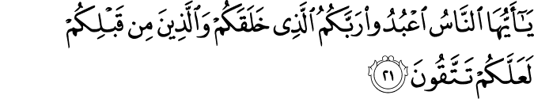

Artinya: “Wahai para manusia, beribadahlah kamu kepada Tuhanmu, yang telah menjadikan kamu dan telah menjadikan orang-orang sebelum kamu, agar kamu bertaqwa.” (Q.S Al-Baqarah : 21)

Adapun hakikat ibadah, yaitu:

1. Ibadah merupakan tujuan hidup umat manusia.
2. Melaksanakan apa yang dicintai dan diridhai oleh Allah dengan penuh ketundukan dan kerendahan diri kepada Allah.
3. Ibadah akan terwujud apabila melaksanakan apa yang diperintahkan oleh Allah dan menjauhi larangan-Nya.
4. Mengutamakan kehendak Allah dan rasul-nya diatas segala kepentingan yang biasanya ditandai dengan kebiasaan yang selalu mengikuti sunnah Rasulullah SAW.
5. Jihad dijalan Allah
6. Rasa takut kepada Allah lebih besar dibandingkan rasa takut kepada segala bentuk dan jenis makhluk.

Tujuan hidup seseorang akan tercapai apabila ia senantiasa mengisi waktunya untuk beribadah kepada Allah dengan cara melaksanakan perintah-Nya dan menjauhi larangan-Nya.

**Hikmah ibadah**

1. Tidak syirik

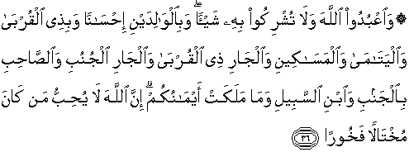

Artinya : “Sembahlah Allah dan janganlah kamu mempersekutukan-Nya dengan sesuatupun. Dan berbuat baiklah kepada dua orang ibu-bapak, karib-kerbat, anak-anak yatim, orang-orang miskin, tetangga yang dekat dan tetangga yang jauh, dan teman sejawat, ibnu sabil dan hamba sahayamu. Sesungguhnya Allah tidak menyukai orang-orang yang sombong dan membangga-banggakan diri.” (Q.S An-Nisa: 36)

Seorang hamba yang senantiasa beribadah kepada Allah pasti akan meninggalkan perbuatan syirik. Melalui ibadah seseorang akan menyadari bahwa kebesaran Allah itu tidak ada tandingannya. Sifat-sifat Allah yang Maha Kuasa tidak akan bisa ditandingi oleh apapun dan siapapun.

1. Memiliki ketakwaan



“Hai manusia, sembahlah tuhanmu yang telah menjadikan kamu dan orang-orang sebelum kamu supaya kamu bertakwa.” (Q.S Al Baqarah : 21)

Terdapat dua alasan manusia beribadah kepada Allah yaitu karena cinta dan takut. Ketakwaan yang timbul karena cinta yaitu saat seseorang beribadah kepada Allah karena merasakan kebesaran-Nya. Ketika ketakwaan dilandasi oleh rasa cinta, tentu seorang hamba akan menjalankan ibadah penuh dengan keikhlasan hati dengan harapan menjadi lebih dekat dengan Allah. Jika seseorang bertakwa dilandasi oleh rasa takut akan membuatnya tidak ikhlas menjalankan ibadah, hanya sekadar takut akan balasan dari Allah apabila ia tidak menjalankan kewajibannya.

1. Terhindar dari maksiat

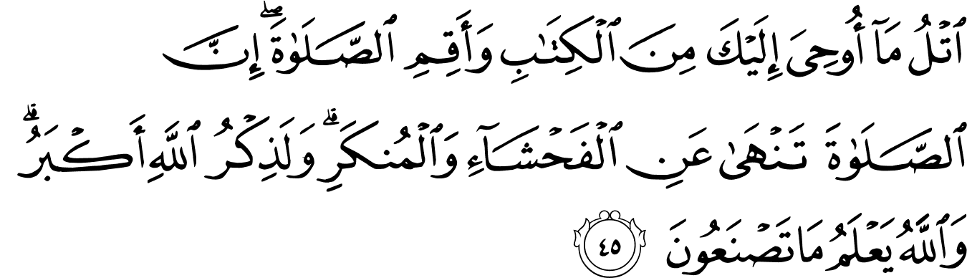

“Bacalah apa yang telah diwahyukan kepadamu, yaitu Al Kitab (Al Quran) dan dirikanlah shalat. Sesungguhnya sholat itu mencegah dari (perbuatan-perbuatan) keji dan mungkar. Dan sesungguhnya mengingat Allah (shalat) adalah lebih besar (keutamaanya dari ibadah-ibadah yang lain). Dan Allah mengetahui apa yang kamu kerjakan.” (Q.S Al-Ankabut : 45)

Dari ayat diatas bisa dilihat bahwa sholat akan menjauhkan seseorang dari perbuatan keji dan mungkar. Ibadah akan menjadi tameng bagi seorang hamba agar terhindar dari perbuatan maksiat.

1. Berjiwa sosial

Ibadah membuat seseorang memiliki jiwa sosial yang tinggi. Seorang hamba yang rajib beribadah biasanya lebih peka dengan lingkungannya. Salah satu contohnya yaitu ketika ibadah puasa, umat muslim diajarkan untuk merasakan rasanya lapar seharian seperti yang dirasakan oleh orang-orang yang hidupnya kekurangan. Hal tersebut akan menimbulkan rasa simpati dihati umat muslim menjadi lebih tinggi. Sehingga lebih banyak membantu orang-orang disekitarnya yang kekurangan.

1. Tidak kikir

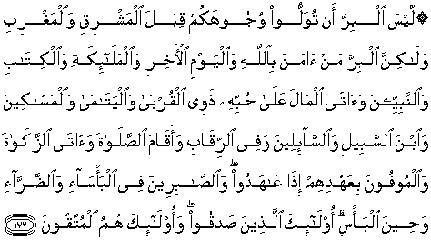

Artinya : “ … sesungguhnya kebajikan itu ialah beriman kepada Allah, hari kemudian, malaikat-malaikat, kitab-kitab, nabi-nabi dan memberikan harta yang dicintainya kepada kerabatnya, anak-anak yatim, orang-orang miskin, musafir ( yang memerlukan pertolongan) dan orang-orang yang meminta-minta, dan (memerdekakan) hamba sahaya, mendirikan shalat, dan menunaikan zakat, …”. (Q.S Al-Baqarah : 177)

Dari ayat diatas dapat kita lihat bahwa Allah sudah menyebutkan didalam Al-Quran bahwa manusia itu diperintahkan untuk senantiasa berbagi dan menolong orang lain. Harta hanyalah titipan dari Allah. Jika seorang umat diberikan harta yang lebih, maka sudah menjadi kewajiban bagi dirinya untuk membantu umat islam lainnya dan tidak boleh kikir.

1. Terkabul doa-doanya

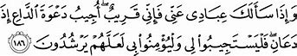

Artinya : “ Dan apabila hamba-hamba-Ku bertanya kepadamu tentang Aku, maka (jawablah), bahwasannya Aku adalah dekat. Aku mengabulkan permohonan orang yang berdoa apabila ia memohon kepada-ku, maka hendaklah mereka itu memenuhi (segala perintah-Ku) dan hendaklah mereka beriman kepada-Ku, agar mereka selalu berada dalam kebenaran. (Q.S A l-Baqarah : 186)

Dari ayat diatas bisa dilihat bahwa untuk hamba yang senantiasa beribada dan berdoa kepada Allah, maka Allah akan mengabulkan permohonannya. Jadi sudah seharusnya kita sebagai umat muslim untuk selalu beribadah kepada Allah agar doa-doa kita terkabul.

1. Menambah saudara

Sholat yang dilakukan secara berjamaah akan menambah silaturrahmi antar umat muslim. Beigitupun saat melaksanakan ibadah haji. Kita bisa bertemu dengan saudara muslim dari Negara-negara lain. Sehingga semakin banyak terjalin silaturrahmi dan menambah saudara.

1. Memiliki kejujuran

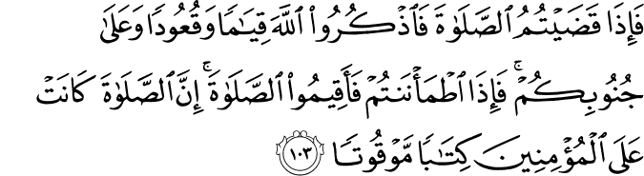

Artinya : “Maka apabila kamu telah menyelesaikan shalat(mu), ingatlah Allah diwaktu berdiri, diwaktu duduk dan diwaktu berbaring. (Q.S An-Nisa : 103)

Seorang hamba yang menjalankan ibadah berarti dia selalu ingat Allah SWT dan merasa bahwa apapun yang dilakukannya selalu diawasi oleh Allah sehingga tidak ada kesempatan untuk berbohong. Sehingga apapun yang dilakukan dan dikatakannya selalu kejujuran karena ingat bahwa Allah pasti tau apabila kita berbohong.

1. Berhati ikhlas

Ibadah yang dilakukan oleh seseorang dinilai oleh Allah berdasarkan niatnya. Jadi sudah seharusnya seorang muslim beribadah penuh dengan keikhlasan dan semaksimal mungkin dalam mengerjakannya. Tapi jangan sampai berlebihan karena Allah tidak menyukai segala sesuatu yang berlebihan.

1. Disiplin

Salah satu ibadah yang dilakukan yaitu ibadah shalat. Ibadah shalat dilakukan dengan disiplin dan tepat waktu. Jadi kebiasaan disiplin dalam beribadah tersebut membuat seseorang juga akan disiplin dalam melakukan aktivitas lainnya.

1. Sehat jasmani dan rohani

Saat melakukan ibadah sholat, setiap gerakan yang dilakukan bisa menjadi gerakan yang bermanfaat bagi kesehatan layaknya melakukan senam. Begitupun dengan ibadah puasa yang seakan-akan sedang melakukan diet sehat. Ibadah membaca Al-Quran yang juga bermanfaat bagi kesehatan mata dan jiwaa. Jadi seorang hamba yang tekun dalam menjalankan ibadah maka akan dikaruniakan kesehatan oleh Allah.

**Dalil dalil ibadah**

Ali Imran ayat 97 (dalil haji dan umrah)

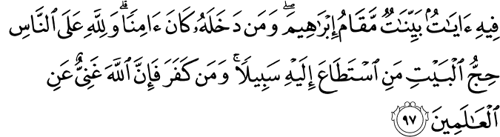

Artinya : “Padanya terdapat tanda-tanda yang nyata, (diantaranya) maqam Ibrahim, barangsiapa memasukinya (Baitullah itu) menjadi amanlah dia; mengerjakan haji adalah kewajiban manusia terhadap Allah, yaitu (bagi) orang yang sanggup mengadakan perjlaanan ke Baitullah. Barangsiapa mengingkari (kewajiban haji), maka sesungguhnya Allah Maha Kaya (tidak memerlukan sesuatu) dari semesta alam.

Ad Dzariyaat ayat 56 (dalil perintah beribadah bagi jin dan manusia)

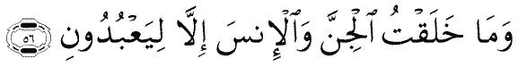

Artinya : “Dan aku tidak menciptakan jin dan manusia melainkan supaya mereka mengabdi kepada-Ku”.